SIDIF LOCAL UNIFICADO

MANUAL DEL USUARIO


Pagos

Pagos por Nota

Junio 2001 – Version 7

INDICE
1. INTRODUCCIÓN 1
1.1. Características del Módulo de Pagos 2
1.1.1. Ambito de aplicación 2
1.1.2. Alcance 2
1.1.3. Metodología 3
1.2. Audiencia 4
1.3. Generalidades 5
1.4. Gráfico de Circuito de Pagos 7
1.5. Referencias 8
2. CONSIDERACIONES GENERALES SOBRE EL MODULO 9
2.1. El menú del módulo Pagos 9
2.2. Menú -Completo- 11
2.3. Alcances 12
3. PAGOS - PAGOS POR NOTA - 13
3.1. Características 13
3.2. Nota de Pago 14
3.3. Opciones de menú- Nota de Pago 15
3.3.1. Consulta 15
3.3.2. Detalle Nota de Pago 19
3.3.2.1. Solapa Datos Generales 20
3.3.2.2. Solapa Cuentas 22
3.3.2.3. Solapa Detalle 24
3.3.2.4. Solapa Textos 25
3.3.2.5. Solapa Detalle 28
3.3.2.6. Solapa Impresión 32
3.3.2.7. Solapa Histórico 34

1. INTRODUCCIÓN

El presente documento describe el modo de operación del software correspondiente al módulo Pagos, uno de los módulos componentes del Sistema de TESORERÍA componente del Sistema Integrado de Información Financiera (SIDIF) Local Unificado SLU.
El objetivo del sistema TESORERÍA es brindar a las Tesorerías Jurisdiccionales de los SAF las herramientas necesarias para actuar como administradores financieros, captando y aplicando los recursos eficientemente para cumplir con las obligaciones contradigas.

Coordinando para ello las necesidades de las Tesorerías Locales y considerando las normativas determinadas por la Tesorería General de la Nación.

El sistema se divide en los siguientes módulos:

- Programación financiera
- Pagos
- Cesiones y Embargos
- Cajas Chicas
- Recursos
- Conciliación bancaria

1.1. Características del Módulo de Pagos

1.1.1. Ambito de aplicación

Estos procedimientos son de aplicación en todos los Organismos de la Administración Nacional.
Los procedimientos de pago de los organismos varían si son de Administración Central ó Descentralizados ó si operan bajo el sistema de Cuenta Única del Tesoro ó no. Esto se indica explícitamente.

1.1.2. Alcance

El módulo de pago comprende:

- Confección de escenario de Pago
- Selección de pagos a realizar
- Confirmación de selección de pagos
- Emisión del medio de pago
- Anulación de distintas etapas del pago
- Recepción de rechazos bancarios
- Recepción de acreditaciones bancarias
- Aplicación de Cesiones y Embargos
- Generación de la orden de pago de deducciones

1.1.3. Metodología

La Tesorería Central del SAF asigna cuotas de pagos a las Tesorerías locales.

La asignación de cuotas de pago internas es optativa si el organismo está fuera del sistema de Cuenta Única.

Cada Tesorería Local pude realizar pagos para cancelar las obligaciones de sus acreedores hasta un total que no supere el monto asignado a su cuota de pago y por la disponibilidad en la cuenta escritural /bancaria.

1.2. Audiencia

La siguiente lista menciona los Organismos y sectores a los cuales está destinado este manual:

Unidad Informática de la Secretaría de Hacienda
Autoridades del organismo
Director del SAF
Unidad Operativa de compras del SAF

1.3. Generalidades

A las tesorerías de los SAF llegan las ordenes de pago de pagador SAF para su cancelación.

La decisión de pago debe surgir de una selección a efectuar de las órdenes de pago en función a diferentes ordenamientos:

- orden cronológico
- fecha de vencimiento del documento respaldatorio
- fecha de vencimiento de las bonificaciones
- beneficiario
- clase de gasto
- fuente de financiamiento

Para los SAF en CUT, las órdenes bancarias o notas para pagos al exterior generadas por la confirmación de pago se transmiten al SIDIF Central. Cuando la Tesorería General de la Nación recibe la información de los pagos realizados por la red bancaria, comunica la información pertinente al SLU.

Si el SAF no está en CUT, el medio de pago se genera y se entrega al beneficiario.

La generación de órdenes bancarias o notas, para los SAF en CUT, o la generación de los medios de pago, para lo no incluidos, actualiza el registro
del pagado presupuestario, genera los asientos de partida doble correspondientes y registro en el libro banco.
En caso que la orden de pago tenga deducciones al confirmar el pago se calcularan las retenciones correspondientes, para su posterior rendición. Además se generara una constancia por dichas retenciones.
Cada Organismo llevará actualizada su base de cesiones y las aplicará en los pagos que realice o las enviará a la TGN para que ésta los aplique en el caso de pagar TGN.
Para el caso de los embargos, la base única de embargos será mantenida por la TGN. Cada vez que un Organismo realice un pago, consultará esta base a través de un mecanismo de consulta provisto por el SIDIF Central.
Si el Organismo está en CUT y el beneficiario está embargado, la TGN ejecutará el embargo en el momento del pago y enviará la información de ejecución al SAF.
Si el Organismo no está en CUT y el beneficiario está embargado, la tesorería del SAF deberá coordinar con la TGN la aplicación o no del embargo, informando a TGN si aplicó o no el embargo.

1.4. Gráfico de Circuito de Pagos

Este gráfico es una síntesis visual del circuito de Pagos, explicado anteriormente.

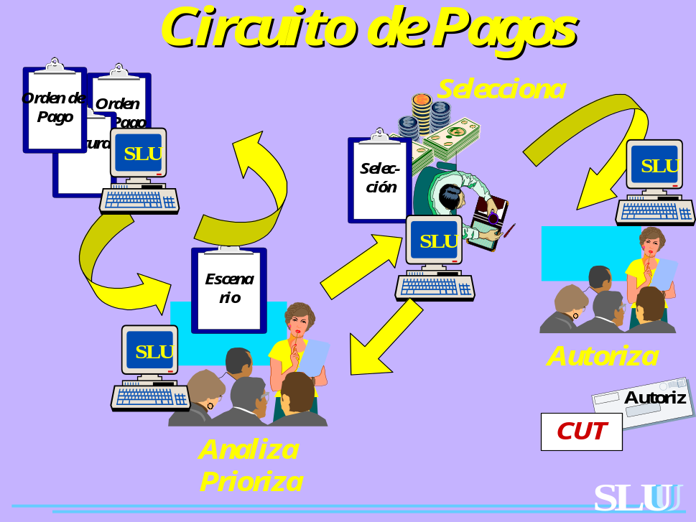

1.5. Referencias

El presente listado contiene el material al que podrá recurrir para obtener información adicional a la contenida en este documento.

- “ Manual de Procedimientos de Pagos”

- “Manual del Usuario Generalidades del Sistema”

- “ Glosario del SIDIF Local Unificado”

2. CONSIDERACIONES GENERALES SOBRE EL MODULO

2.1. El menú del módulo Pagos

A continuación presentaremos la pantalla con el menú principal del módulo Pagos

Para acceder a las opciones de Pagos el usuario debe posicionar el cursor en el ítem tesorería y luego accederá al modulo Pagos.

TESORERIA

PAGOS

Este desplegará algunas de las opciones, como también subopciones. Estas se pueden tanto desplegar como cerrar.

Atención

El usuario puede encontrarse con dos tipos de tipografía.

Negrita:
Cuando la palabra se encuentra marcada con negrita esto significa que no existen subopciones. Directamente se accede a la aplicación especifica.

Normal:
Significa que el usuario puede elegir entre varias opciones, que desplegaran subopciones.

2.2. Menú -Completo-

A continuación, se puede visualizar la pantalla de ingreso al menú.
Esta pantalla en su parte izquierda, muestra todos los módulos correspondientes al SLU y a la derecha, las opciones de cada uno.

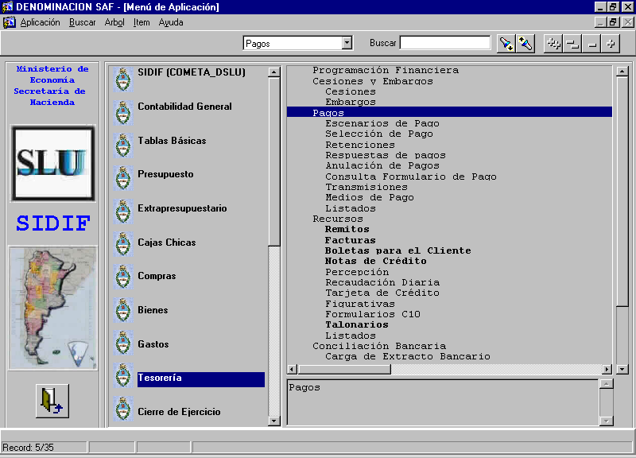

2.3. Alcances
Alcances de Nota de Pago

- Pago por Nota

3. PAGOS - PAGOS POR NOTA -

3.1. Características

- Permite crear, anular, autorizar, imprimir, reimprimir, entregar, devolver, cumplir notas de pago.

3.2. Nota de Pago

Para acceder al menú de Nota de Pagos deberá hacer doble click en el menú Tesorería, luego Pagos y por último Nota de Pago.

Pagos

Tesorería

Nota de Pagos

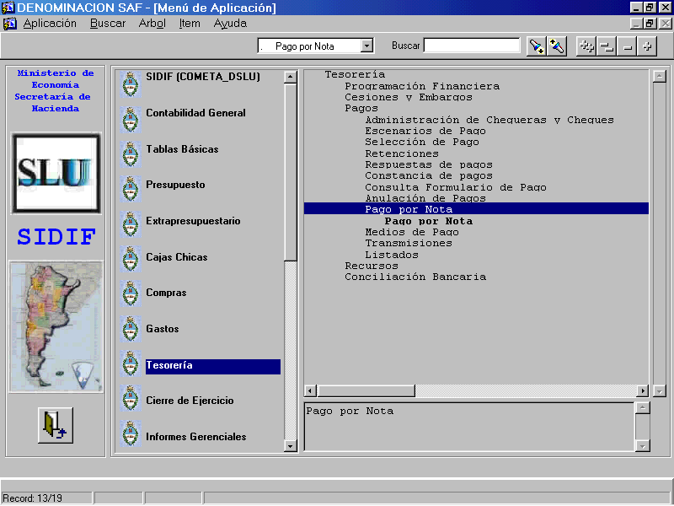

3.3. Opciones de menú- Nota de Pago

3.3.1. Consulta

Al ingresar a esta opción accederemos a una pantalla con dos solapas.

Solapa filtro: La solapa Filtro permite al usuario realizar búsquedas de notas de pago que cumplen con las condiciones ingresadas. Si la cantidad de registros que retorna la búsqueda es superior a uno accede a la pantalla de resumen, caso contrario accede directamente a la cabecera del formulario.

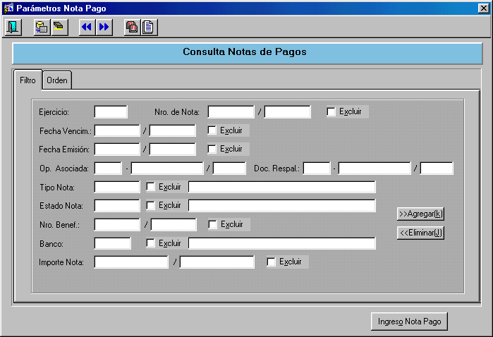

Solapa Orden: La solapa de Orden permite al usuario seleccionar los criterios de orden de la búsqueda de las notas de pagos

La consulta dará como resultado las notas de pagos, los eventos y su historia de las notas

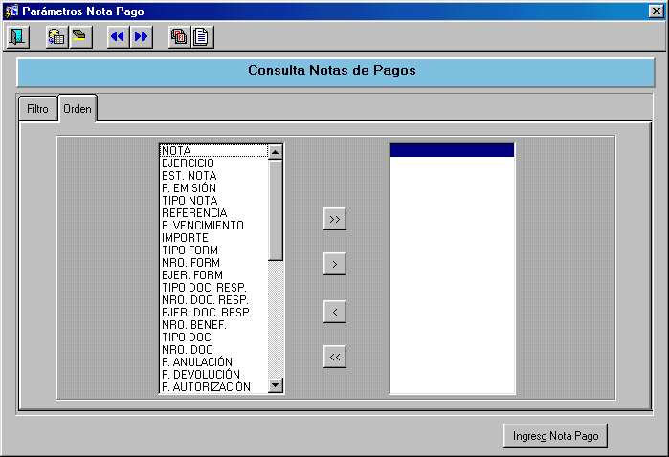

El botón <ingreso nota de pago> permitirá dar de alta una nota de pago

Resultado de la consulta

Se ingresa a esta pantalla si la consulta da como resultado mas de una nota de pago.

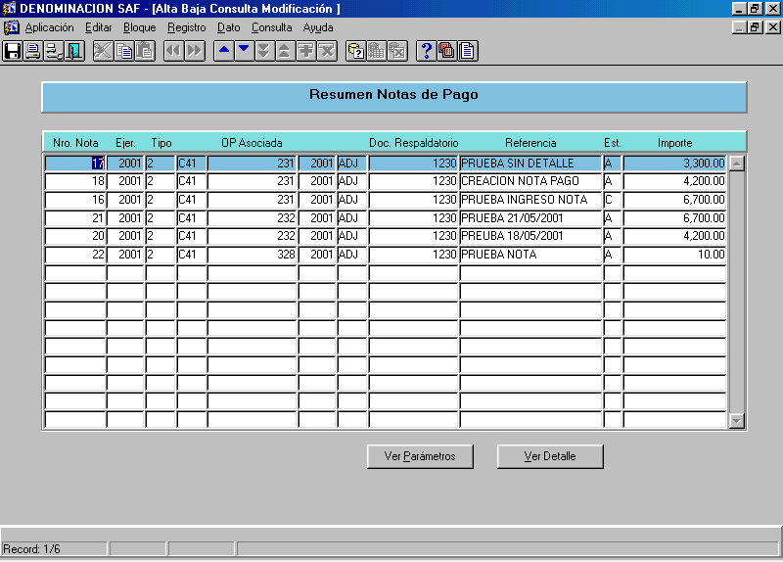

En la pantalla antes expuesta se muestran todas las notas de pago con sus datos más relevantes.

Los botones que se encuentran en la parte inferior de la pantalla le permitirán :

<VER PARÁMETROS>: Permite visualizar los datos por los cuales se filtro la consulta. Los datos no se pueden modificar.

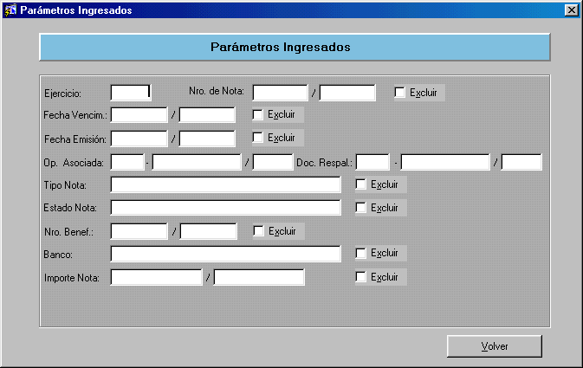

El botón <VOLVER>, retorna a la a la pantalla resumen

3.3.2. Detalle Nota de Pago

A esta pantalla se accede desde el botón <ver detalle> de la pantalla resumen

<VER DETALLE>: Se muestran en forma detallada los datos de las notas de pago. En cada solapa se hallan agrupados los datos según el tema de la solapa.

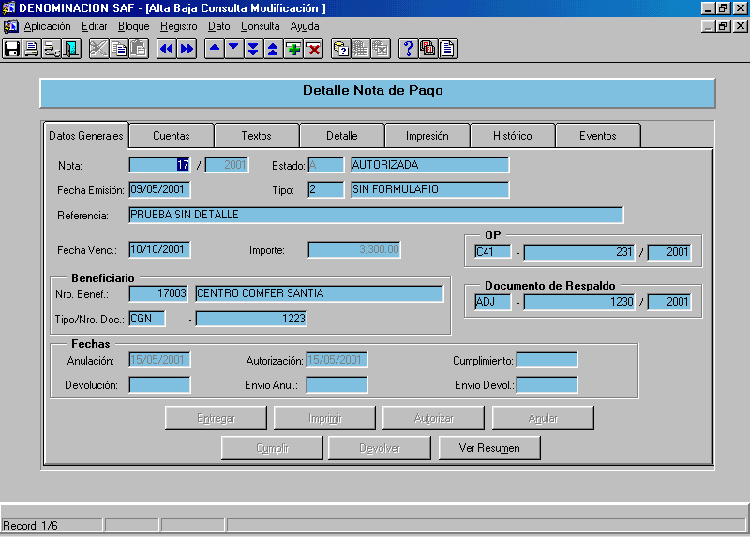

3.3.2.1. Solapa Datos Generales

Datos de Pantalla:

Nota:
- Nro: se genera automáticamente a través de una secuencia cuando se da de alta una nota de pago
- Ejercicio: Se puebla automáticamente con el ejercicio vigente.

- Estado: se puebla automáticamente con el estado de la nota de pago. Los estados de la nota de pago son los siguientes:
‘I’ – Ingresada.
‘A’ – Autorizada.
‘D’ – Anulada después de Autorizada.
‘X’ – Anulada. después de ingresada
‘C’ – Confirmada

Los datos que se exponen a continuación son todos obligatorios

- Fecha Emisión: . Esta fecha debe ser igual al dia de la fecha.
- Tipo: Este dato tiene asociada una lista de valores.
- Referencia: Indica la referencia de la nota de pago.
- Fecha de vencimiento: Indica la fecha de vencimiento de la nota de pago.
- Importe: Indica el importe total de la nota. Se puebla automáticamente con la suma de los importes de los ítems.

- OP:
- Tipo: Tiene asociada una lista de valores que muestra todas las ordenes de pagos cuyo medio de pago es la nota.
- Nro: Tiene asociada una lista de valores que muestra todas las ordenes de pagos cuyo medio de pago es la nota.
- Ejercicio: Tiene asociada una lista de valores que muestra todas las ordenes de pagos cuyo medio de pago es la nota.

Esta lista de valores puebla además los campos beneficiarios y documento respaldatorio correspondientes a la orden de pago

- Nro. Beneficiario: Documento Respaldatorio:
- Tipo: Tiene asociada una lista de valores. Debe ser el tipo de documento respaldatorio de la orden de pago correspondiente
- Nro. Debe ser el nro. de documento respaldatorio de la orden de pago correspondiente
- Ejercicio: Debe ser el ejercicio de documento respaldatorio de la orden de pago correspondiente.
- Tipo/Nro.Doc: Tiene asociada una lista de valores.

Los datos antes expuestos son obligatorios

3.3.2.2. Solapa Cuentas

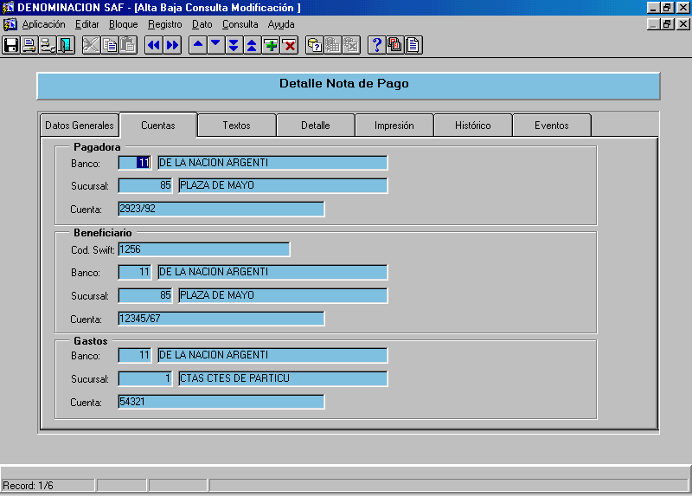

Datos de Pantalla

Pagadora:
- Banco: Este campo tiene asociada una lista de valores. Debe ser el banco pagador de la orden de pago que se ingreso en la solapa de datos generales
- Sucursal: Tiene asociada una lista de valores debe ser la sucursal pagadora de la orden de pago que se ingreso en la solapa de datos generales.

- Cuenta: Tiene asociada una lista de valores. Este código debe ser la cuenta pagadora de la orden de pago que se ingreso en la solapa de datos generales.

Beneficiario:
- Swift: Es el código internacional que identifica a un banco del exterior.
- Banco: Tiene asociada una lista de valores y debe ser un banco del beneficiario.
- Sucursal: Tiene asociada una lista de valores y debe ser una sucursal del beneficiario
- Cuenta: Tiene asociada una lista de valores y debe ser una cuenta del beneficiario

Los datos antes expuestos son obligatorios

- Gastos: Es la cuenta de donde se debitarán los gastos de comisiones, transferencias etc.
- Banco: Tiene asociada una lista de valores
- Sucursal: Tiene asociada una lista de valores
- Cuenta: Tiene asociada una lista de valores

3.3.2.3. Solapa Detalle

En esta pantalla se muestran los datos resumidos del detalle.

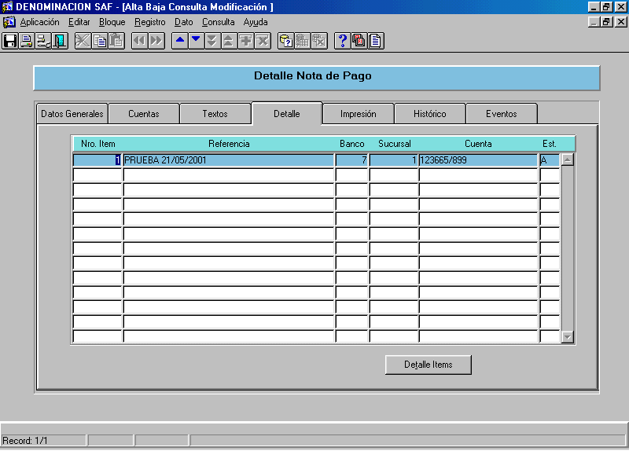

3.3.2.4. Solapa Textos

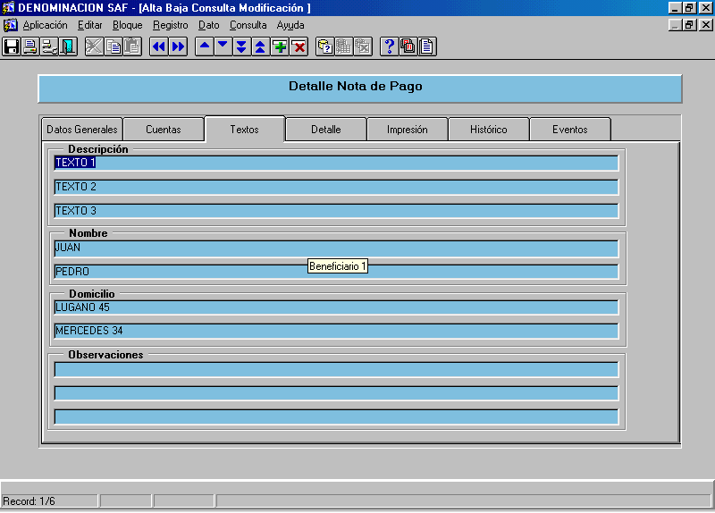

Tab Textos
Descripción: Dato obligatorio. Se debe ingresar la descripción de la nota de pago
Nombre: Dato obligatorio. Se debe ingresar el nombre a quien va dirigida la nota de pago
Domicilio: Dato obligatorio. Se debe ingresar la dirección a quien va dirigida la nota de pago
Observaciones: Dato no obligatorio. Se ingresan comentarios de la nota de pago

Estas tres pantallas forman la cabecera de la nota de pago

Los botones que se visualizan en esta pantalla son:

<VER RESUMEN>: Va a pantalla de resumen de la nota de pago

<ANULAR>: Permite anular la nota de pago, pasa a estado ‘X’ si la nota esta ingresada(‘I’) o ‘D’ si la nota estaba autorizada (‘A’). Si la nota tiene detalle este tambien se anulara. Solo se puede anular si la nota no ha sido impresa aun.

<AUTORIZAR>: Permite autorizar la nota de pago. Pasa a estado ‘A’. No se puede autorizar la nota si esta no tiene detalle. Cuando se autoriza la nota se genera un registro en la tabla de impresión de la nota y tantos registros en la tabla detalle de la impresión, como detalles tenga la nota. Si el organismo esta en CUT Se envía la nota al SC y este es el encargado de pagar imprimir y entregar la nota. Caso contrario estas opresiones las realiza el SAF
Estos datos se muestran en la solapa de Impresión.

<IMPRIMIR>: Permite imprimir la nota de pago. El número de impresión se genera automáticamente a través de una secuencia. Al imprimir la nota de pago se genera internamente un escenario y una selección de pago se envía al SC, se autoriza el pago y se actualiza la deuda.
Esta operación actualiza la impresión de la nota con la fecha de impresión, la fecha de envío

<ENTREGAR>: Esta operación permite entregar la nota de pago. La nota debe estar impresa. Esta operación actualiza la impresión de la nota con la fecha de impresión, la fecha de entrega

<DEVOLVER>: Esta operación permite registrar la devolución, de parte del beneficiario, la nota de pago. La nota debe haber sido entregada.

<REIMPRIMIR>: La etiqueta del botón IMPRIMIR cambiara a REIMPRIMIR si la nota ya ha sido impresa. Esta operación permite reimprimir una nota devuelta. Actualiza la impresión de la nota con la fecha de impresión y pone en nulo la fecha de entrega y devolución para poder realizar nuevamente estas operaciones

<CUMPLIR>: Esta operación permite dar por cumplida la nota de pago. Pasa a estado ‘C’. Esta actualización se realiza cuando se ha confirmado el pago mediante la nota desde la TGN (organismos en CUT) o cuando el responsable del pago ha confirmado la acción.

Los datos que se presentan a continuación son los que permiten identificar una nota de pago.

3.3.2.5. Solapa Detalle

En esta pantalla se muestran los datos resumidos del detalle

El botón Detalle Items permite ir a la pantalla de detalle, la cual se muestra a continuación

En esta pantalla se muestra el detalle de la nota de pago el detalle de la nota de pago debe estar asociado a un item de la orden de pago ingresada en el tab de datos generales.

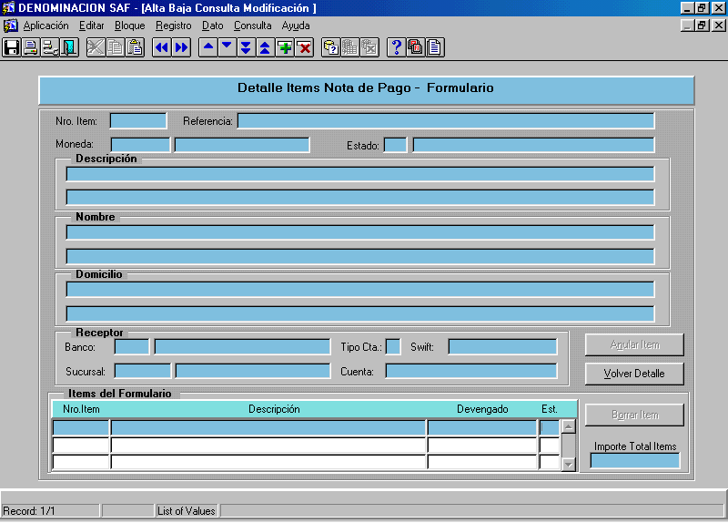

Datos de Pantalla:

- Nro Item: Dato obligatorio.
- Referencia: dato obligatorio. Se debe ingresar la referencia del detalle
- Moneda: Dato obligatorio. Tiene asociada una lista de valores.
- Descripción: Dato obligatorio. Se debe ingresar la descripción del detalle.

- Nombre: Se debe ingresar el nombre de la persona física o entidad a la cual va dirigido el detalle de la nota de pagos
- Domicilio: Se debe ingresar el domicilio a la cual va dirigida la nota de pagos
- Receptor:
- Banco: Banco receptor del detalle de la nota
- Sucursal: Dato obligatorio. Sucursal del receptor de la nota
- Cuenta: Dato obligatorio. Cuenta del receptor de la nota
- Tipo de cuenta: Dato obligatorio. Tipo de cuenta receptora de la nota. Tiene asociada una lista de valores
- Swift: Dato obligatorio. Código de Swift del Banco receptor de la nota

Los datos antes expuestos son obligatorios

Items del formulario

Son los items de la orden de pago ingresada en la solapa de datos generales.

- Nro. Item: Este campo tiene asociada una lista de valores. Debe ser un item del la orden de pago correspondiente y que no haya sido ingresado en otra nota.
- Descripción: En este campo aparece la descripción de la partida presupuestaria, si la OP es presupuestaria o el código de AXT si es extrapresupuestaria.
- Importe: En este campo se muestra el devengado del item correspondiente.

- Estado: En este campo se muestra el estado del item del formulario que se corresponde con el estado de los datos de la cabecera (Solapa de datos generales, Solapa de cuentas, Solapa de textos)
- Importe Total Items: En este campo se muestra la sumatoria de los ítems del formulario. El cual actualizara el importe de la nota que se visualiza en el tab de datos generales.

Botones

<BORRAR ITEM>: Permite el borrado físico del item del formulario

<VOLVER DETALLE>: Permite volver a la pantalla de Resumen del detalle (Tab Detalle)

<ANULAR>: Permite anular el detalle de la nota. Esta operación anula los ítems del formulario. Una vez impresa la nota no se podrá anular el detalle.

3.3.2.6. Solapa Impresión

Esta pantalla muestra los datos resumidos de la impresión de la nota de pago.
Los datos en esta pantalla no son ingresables

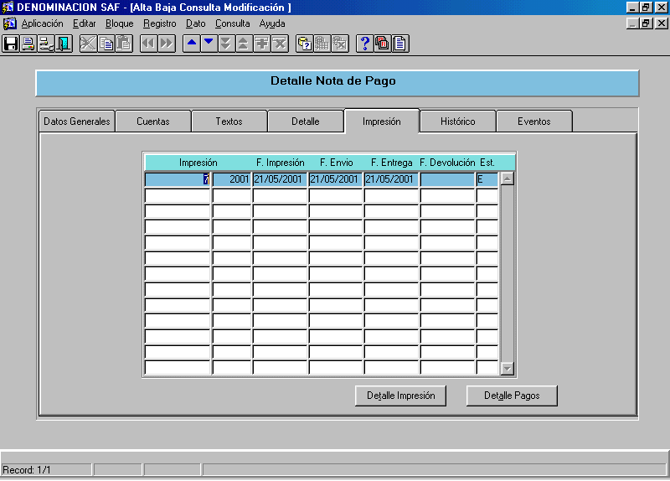

Botones de Pantalla

<DETALLE PAGOS>: Realiza la consulta del comprobante de pago que se genera cuando se imprime la nota de pago

<DETALLE IMPRESIÓN>: Muestra el detalle de la impresión, el cual esta asociado al detalle de la nota. Los datos no son ingresables
La pantalla es la siguiente:

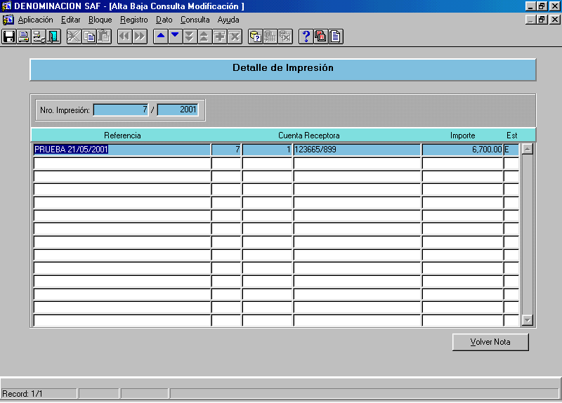

El botón <VOLVER NOTA> vuelve a la solapa de impresión

3.3.2.7. Solapa Histórico

Muestra los datos de la historia de la nota de pagos. Estos datos son de consulta.
La pantalla es la siguiente:

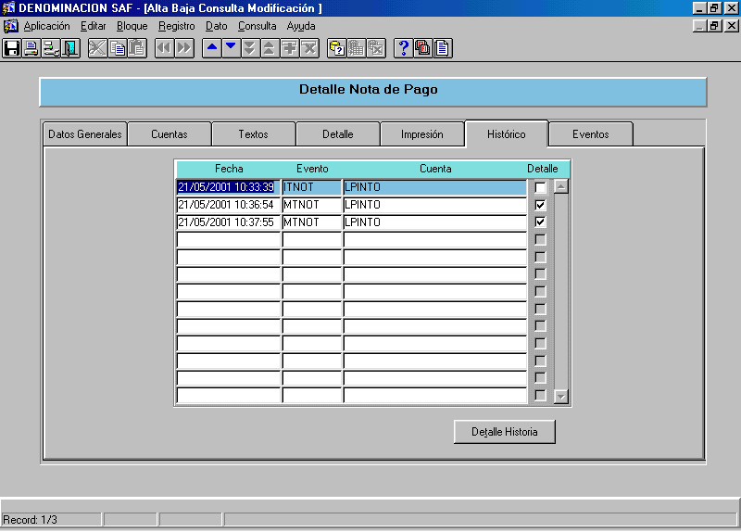

Si el ítem de detalle esta marcado significa que algún dato de la nota fue modificado.

Con el botón <DETALLE HISTORIA> se va a la pantalla de consulta del detalle de la historia, la cual se muestra a continuación:

